Beschreibung
Dieser Timer aktualisiert den CPM Status aller Prozesse. Wurde ab Version 3.6 aus Gründen der Performance eingebaut.

Timer Name
beliebig

Webservice Name
CPMCalculator

Webservice Methode
updateEscalationStatus

Beispiel
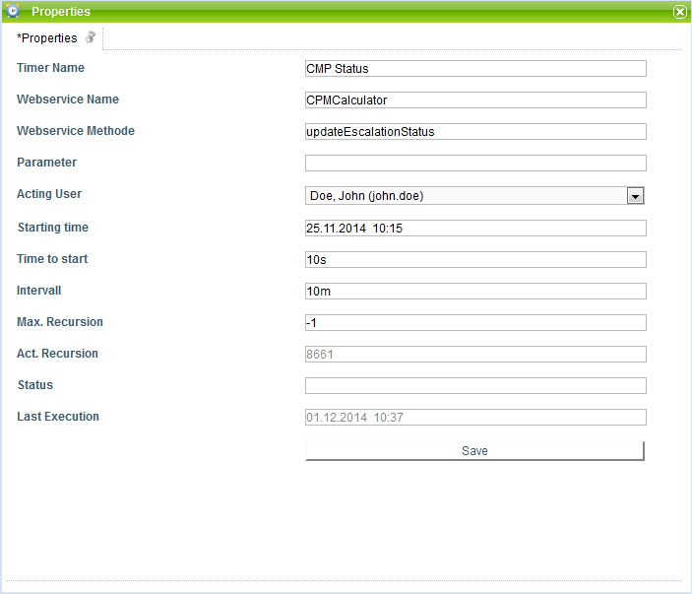

Abhängigkeiten
T!M Version : v3.6

